附件2
生源地信用助学贷款预申请
操作手册（2023年版）

一、登录国家开发银行助学贷款业务管理系统
二、点击贷前管理-预申请管理（导入操作页签）
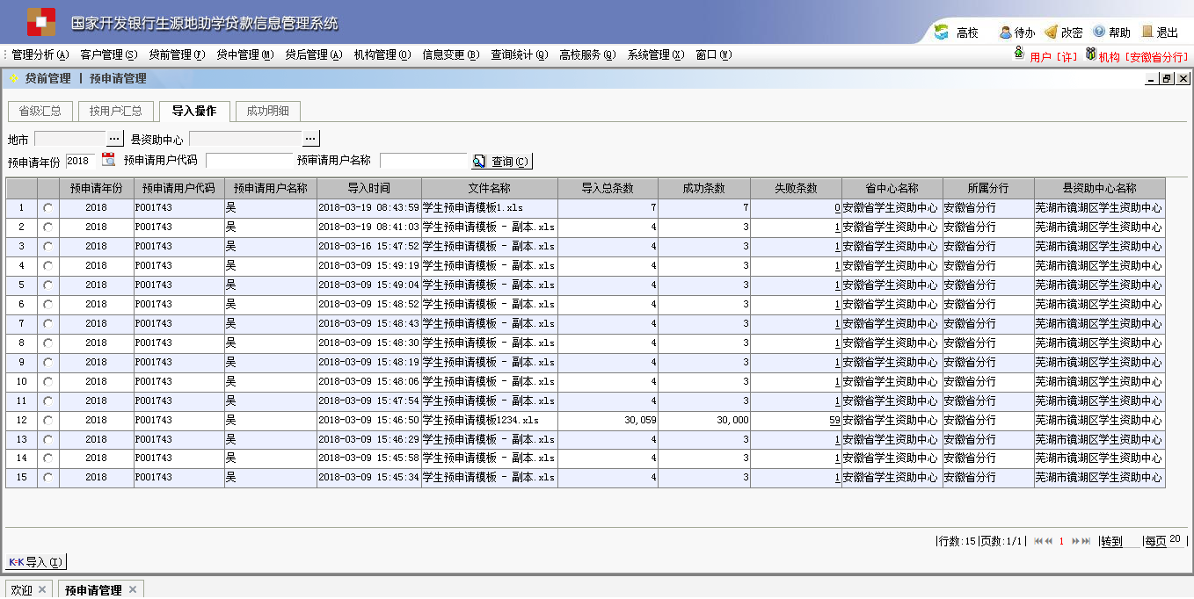
三、点击“导入”按钮，打开导入学生预申请页面，点击“下载模板”按钮，点击“打开”或“保存”按钮
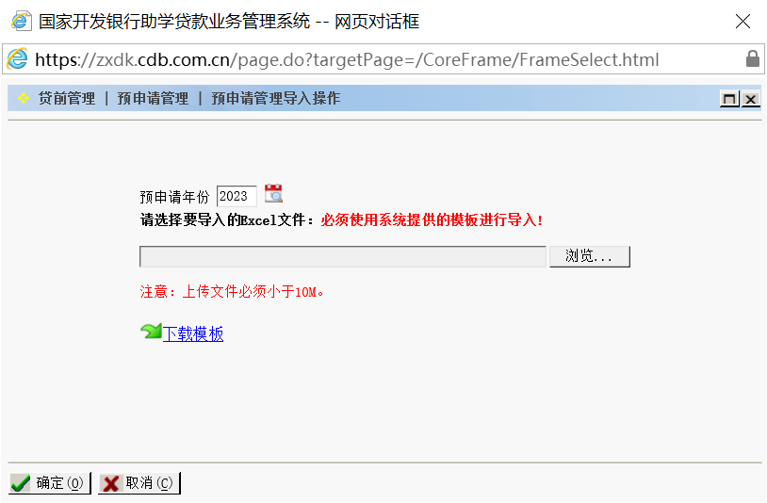
注意事项：
1.必须使用系统给定模板开展学生信息数据录入操作。
2.模板数据输入必须在表格第二列开始输入，不能空行。
3.模板数据输入时，姓名中如含有半角符号“.”，不能写为全角“。”。
4.模板数据输入时，认证类型不可为空。
5.模板数据输入时，学生身份证号码必须为18位
A、身份证号码有验证功能，如果身份证不合法，数据输入后系统会对本条学生信息提示“身份证号码不合法”，需要修改模板信息后再次导入。
B、学生预申请模板输入学生身份证号码如果不到18位，数据输入后，系统会对本条学生信息提示“身份证号码位数不对”，需要模板信息后再次导入。
C、学生预申请模板输入学生身份证号码如果有超过18位的身份证信息，本批次导入将失败，直接提示出错。
6.凡省内户籍学生，不论在是哪个县将预申请信息导入系统，学生回户籍地申请贷款时，可以在系统中查询到本人预申请信息。
四、填写完模板后，进入贷前管理-预申请管理（导入操作页签），点击“导入”按钮，打开导入学生预申请页面
五、选择预申请年份，点击“浏览”选择要导入的Excel文件，点击“确定”按钮。
六、点击“查询”，查看上传失败原因
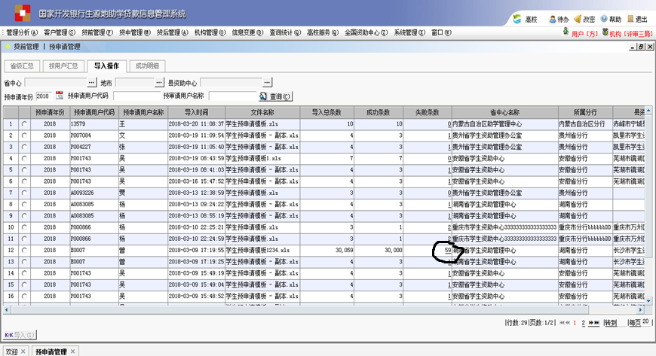
七、点击“成功明细页签”，可以单条新增、修改、删除
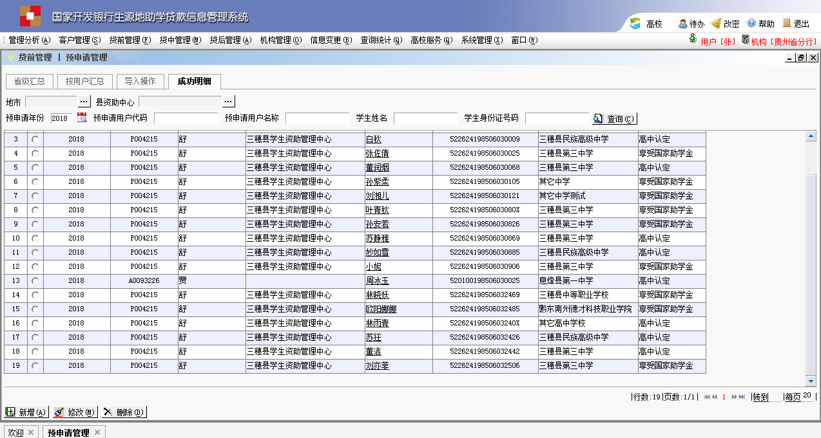
八、导入成功后，预申请操作结束，不用在“按用户汇总页签”中点击“提交”！

